
ESCOLA SECUNDÁRIA DE SERPA

FICHA DE AVALIAÇÃO DE HISTÓRIA 11ºAno
Ano letivo 2025/2026
Versão B GRUPO I – A IMPLANTAÇÃO DO LIBERALISMO EM PORTUGAL: ANTECEDENTES E DIFICULDADES

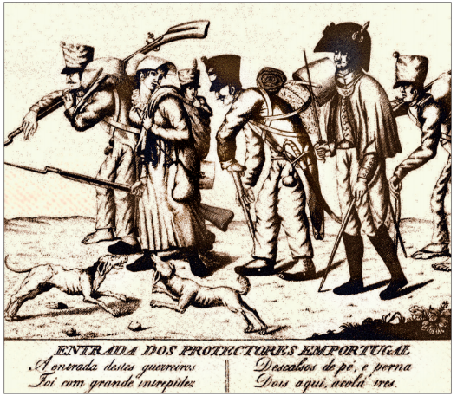
DOC. 1 – AS INVASÕES FRANCESAS DOC. 2 – A IMPLANTAÇÃO DO LIBERALISMO
Soldados! Acabou-se o sofrimento […] Soldados, o momento é este […]. Vamos com os nossos irmãos de armas organizar um governo provisório, que chame as Cortes a fazerem uma constituição, cuja falta é a origem dos nossos males […]. Cada um de vós o sente. É em nome e conservação do nosso Augusto Soberano, o Senhor D. João VI, que há de governar-se. A nossa Santa Religião será guardada […]. Os soldados que compõem o bravo exército português hão de acorrer a abraçar a nossa causa, porque é igualmente a sua […] Os homens sábios têm de contar um dia este feito maior que mil vitórias […] Viva El-Rei o Senhor D. João VI! Viva as Cortes e por elas a Constituição!
Porto, Campo de Santo Ovídio, 24 de agosto de 1820.
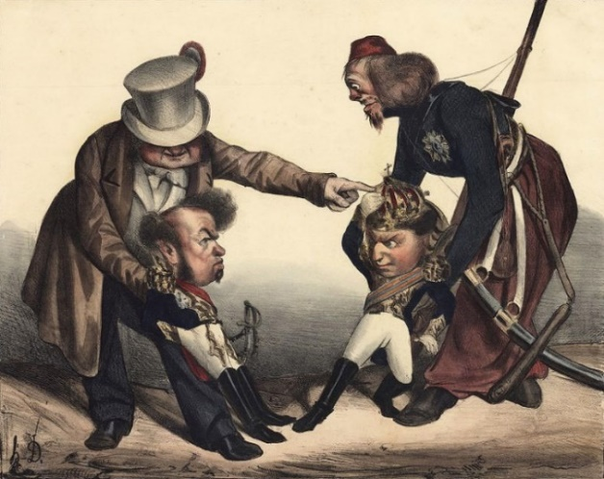
Legenda: ENTRADA DOS PROTETORES EM PORTUGAL
A entrada destes guerreiros
Foi com grande intrepidez
Descalços de pé e perna
Dois aqui, acolá três

- Nomeie a medida de Napoleão que não foi cumprida por Portugal e esteve na origem das Invasões Francesas (documento 1).
DOC. 3 – D. PEDRO E D. MIGUEL: PROTAGONISTAS DAS LUTAS ENTRE LIBERAIS E ABSOLUTISTAS
Caricatura portuguesa de 1833, satirizando a guerra entre liberais e absolutistas.
- Refira duas consequências das invasões francesas para Portugal.
Uma das consequências deve ser articulada com elementos do documento 1.
- Ordene cronologicamente os seguintes acontecimentos:
- Execução de Gomes Freire de Andrade.
- Abertura dos portos brasileiros ao comércio.
- Eleições para as Cortes Constituintes.
- Declaração de independência do Brasil.
- O Brasil é elevado à categoria de reino.
- Explicite duas das dificuldades da implantação do liberalismo em Portugal entre 1822 e 1834.
Uma das dificuldades deve ser articulada com informações do documento 3.
- Associe os elementos relacionados com a consolidação do liberalismo em Portugal, presentes na coluna A, com a designação correspondente, que consta na coluna B.
COLUNA A | COLUNA B
(A) Convenção de Évora-Monte  (B) Vintismo  (C) Cartismo | (1) Movimento revolucionário que tinha como objetivo restabelecer a Constituição de 1822.  (2) Tendência do liberalismo português defensora dos princípios estabelecidos pela Carta outorgada por D. Pedro em 1826.  (3) Acordo que pôs fim à guerra civil entre liberais e absolutistas, e que determinou o exílio definitivo de D. Miguel.  (4) Movimento revolucionário que apoiava D. Miguel, para restaurar uma monarquia mais conservadora.  (5) Tendência do liberalismo português defensora dos princípios estabelecidos pela Constituição de 1822.

GRUPO II – PORTUGAL: A CONSOLIDAÇÃO DO LIBERALISMO EM PORTUGAL

DOC. 1 – DISCURSO PRONUNCIADO NAS CORTES POR SUA ALTEZA D. ISABEL MARIA* (30 de outubro 1826)
Vendo-vos reunidos neste memorável dia em roda do trono de meu Augusto Irmão, o Senhor D. Pedro quarto, eu me congratulo convosco e com a nação inteira […]. Vós sabeis que o solo que hoje chamamos Portugal não conhece desde séculos remotos outro governo político que não fosse o monárquico representativo. Prelados e grandes seculares formavam unicamente esta representação; o povo não tinha voz nem ação […]. Os reis portugueses pouco depois […] concederam ao terceiro estado os direitos e dignidade que […] lhes haviam negado. Floresceu então Portugal à sombra de um governo completamente representativo. Porém não havendo leis que fixassem de um modo invariável as instituições adotadas […], estava reservado para os nossos dias renová-las […]. Tal foi o projeto que […] concebeu meu Augusto Pai […] e tal foi o que com glória imortal executou meu Augusto Irmão, felicitando esta nação com a nova carta constitucional. […] Há pouca horas recebo de Viena de Áustria a notícia de ter meu muito amado e prezado irmão, o Sereníssimo Senhor Infante D. Miguel, prestado o juramento […] à carta no dia 4 do corrente mês […].
*Filha de D. João VI que foi regente de Portugal entre 6 de março de 1826 e 26 de fevereiro de 1828.
Discurso de SA [D. Isabel Maria] aos Dignos Pares do Reino e Senhores Deputados da Nação Portuguesa,
in O Portuguez, Diário Político, Literário e Comercial, 2 de novembro, 1826.

- A afirmação de D. Isabel Maria de que “o povo não tinha voz nem ação” refere-se ao tempo da…
- Monarquia constitucional.
- República.
- Monarquia absoluta.
- Ditadura.
- O acontecimento que permitiu conceder ao “terceiro estado os direitos e dignidade” e instituir um “governo completamente representativo” foi…
- a revolução liberal de 1820.
- a revolução republicana de 1910.
- a revolução setembrista de 1836.
- a revolução liberal de 1834.
- A possibilidade de fixar de “um modo invariável as instituições adotadas” a que se refere D. Isabel Maria foi conseguida com a promulgação, no tempo de D. João VI,…
- da Carta Constitucional de 1828.
- da Carta Constitucional de 1826.
- da Constituição de 1838.
- da Constituição de 1822.

- Explicite duas características da “nova carta constitucional”.

As duas caraterísticas devem ser articuladas com informações do documento 1.
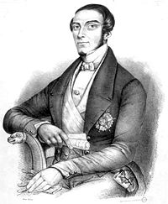
GRUPO III – COSTA CABRAL E A DEFESA DO PROJETO LIBERAL CONSERVADOR
DOC. 1 – O PROGRAMA SETEMBRISTA NA IMPRENSA (1836)
Tão rápidos têm sido os acontecimentos ocorridos desde o memorável dia 9 [de setembro de 1836] […]. Um movimento popular, em que tomou parte toda a Nação, chamou ao governo com a Constituição de 1822 uma nova Administração […]. Os novos Ministros professam todos as máximas da Liberdade progressiva e, sem pensamento reservado, vão seguir uma política franca, portuguesa, desinteressada, tendo só em vista a ordem, a paz, a segurança pública e individual, o respeito às leis por cuja observância zelarão com todo o desvelo próprio de homens de sãos princípios Constitucionais. Temos a certeza de que vão pôr todo o empenho e cuidado em resolver o caos em que se acham os ramos da Fazenda e Administração Pública, tanto civil como judicial […]. Confiamos que animarão quanto deles dependerem a Agricultura, o Comércio, a Indústria Nacional, promovendo a Instrução Pública, e procurando difundi-
-la por todas as classes de cidadãos; conscientes de que um Povo ignorante só pode convir aos déspotas e aos retrógrados, que prosperam e subsistem no meio da servidão, dos abusos, da miséria, e do embrutecimento geral.
O Nacional, 13 de setembro, 1836.
DOC. 2 – SETEMBRISMO E CARTISMO NA IMPRENSA DA ÉPOCA (1847)
As revoluções, apesar dos males que acarretam, trazem às vezes vantagens, que as compensam. O governo da Carta ^{[refere-se ao cabralismo]} não trouxe nenhuma destas; a política não ficou em melhor estado e, sobre a administração, teremos de fazer em tempo competente algumas reflexões. A revolução de setembro de 1836, buscando nacionalizar a sua origem e firmando-se no elemento popular, mostrou que as bases em que se sustentava a Carta não eram tão sólidas como os seus partidários reputavam. […] A Carta vigorosamente combatida pode, contudo, sustentar-se através de violências e ilegalidades, até à revolução do Minho, e ressurgir de novo neste ano. […].
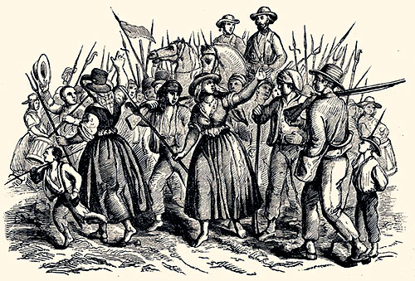
A Nação, 15 de setembro de 1847.
DOC. 3 – OS LEVANTAMENTOS POPULARES (1846)
Na terça 14 do corrente, pelas três horas da tarde, se começaram a ouvir nesta vila os sinos das freguesias próximas a ela (na estrada de Braga) todas a tocar a rebate; ignorava-se o que fosse; aprontou-se tudo o que era empregado e polícia e armados marcharam seriam cinco da tarde, e próximo à vila encontraram um tumulto de povo […] homens, mulheres e rapazes, tudo armado com armas, foices, etc., etc. atacaram a polícia, que teve de se escapar dentro da vila […]. Este tumulto dava vivas à Rainha e à Carta, e morras a Costa Cabral, abaixo os direitos: foram a casa dos regedores, rasgando-lhes os papéis das décimas, e exigindo--lhes as armas da polícia. As autoridades mandaram a Braga buscar tropa para conter o povo […]. Repete pelas oito horas do dia 15 o toque de sinos a rebate, arma-se tudo, e corre a revoltar outras freguesias, o que imediatamente conseguiram […].
A Coalizão, 21 de abril de 1846.
- Transcreva uma afirmação do documento 1 que evidencie que a revolução setembrista tinha em vista restabelecer princípios vintistas.
- Nomeie a designação atribuída ao período de governação de Costa Cabral.
- Nomeie a iniciativa que visou promover “a Instrução Pública” (documento 1).
4. Associe os acontecimentos do período de Costa Cabral (documento 3), presentes na coluna A, à designação correspondente, que consta na coluna B.

COLUNA A | COLUNA B
(A) “as inconsideradas, violentas e impolíticas leis da saúde pública.”  (B) “uma das mais populares revoluções que Portugal tem visto, levantando-se as povoações em massa, e sem chefes.”  (C) “abaixo os direitos: foram a casa dos regedores, rasgando-  -lhes os papéis das décimas. | (1) Entrada em vigor da Carta Constitucional.  (2) Medidas fiscais, como a introdução da contribuição predial, com base no cadastro ou registo da propriedade.  (3) Proibição dos enterramentos nas igrejas.  (4) Aprovação de medidas de livre-cambismo.  (5) Revolta da Maria da Fonte.

5. Desenvolva o tema O setembrismo (1836-1842) e o cabralismo (1842-1846): dois projetos liberais em confronto, abordando os tópicos de orientação seguintes:
- o setembrismo: objetivos políticos;
- o cabralismo: a recusa da política cabralista e as revoltas populares.
Na sua resposta:
- analise os dois tópicos de orientação, apresentando três elementos para cada tópico;
– evidencie a relação dos elementos apresentados com o tema;
– integre, pelo menos, uma informação relevante de cada um dos documentos, 1 a 3.

GRUPO IV – A CONSOLIDAÇÃO DA IDEOLOGIA LIBERAL NO SÉCULO XIX
DOC. 1 – A DEFESA DO LIBERALISMO (1821)
Os homens são iguais porque são livres; e são livres porque são iguais: eis aqui um círculo vicioso à primeira vista, mas uma demonstração verdadeira e exata […]. Somos livres porque os direitos que temos à existência […] são comuns a todos; em consequência, não ficando a nenhum homem em particular com mais direitos do que a outro, é claro que não podem impedir-se uns aos outros no exercício desses direitos. […] A liberdade do homem social e cidadão, é o direito que ele tem de exercer todos os direitos que lhe deu a natureza, uma vez que não ofenda a tranquilidade pública e as suas justas leis […]. As leis são obra da nação; o governo e os magistrados, os executores delas em nome da nação. Em consequência […] o poder e direito de fazer as leis, de regular os direitos dos cidadãos, de executar aquelas, de obrigar estes às suas ações […] pertencem à nação […]. O que nas escolas se chama pacto social, é o contrato mútuo de ajuda e socorro que os homens ao juntarem-se em sociedade fazem para sua segurança: a convenção, porém que os cidadãos fazem com o rei é igualmente um contrato […]. Cumpridas, pois, pelo povo as condições deste contrato, o rei que a elas falta, falta à fé, ao juramento […] e por este ímpio facto desliga os cidadãos da obrigação em que se tinham constituído. […]
Almeida Garrett, O dia vinte e quatro de agosto, 1821.
1. “As leis são obra da nação; […]”, nesta afirmação, Almeida Garrett defende…
(A) a soberania nacional.
(B) a monarquia constitucional.
(C) a separação de poderes.
(D) o regime democrático.
2. Identifique dois princípios do liberalismo defendidos por Almeida Garrett.
Os dois princípios devem ser articulados com excertos do documento 1.
3. Associe cada um dos elementos relacionados com o liberalismo, presentes na coluna A, à designação correspondente, que consta na coluna B.

COLUNA A | COLUNA B
(A) Direito inalienável que abrange os vários aspetos da vida individual, social, política e económica, ideia central do liberalismo.  (B) O contrato entre governantes e governados subordinando o poder do Estado à lei aprovada pelos representantes da nação.  (C) Forma de exercício da soberania, em que o voto era limitado aos cidadãos ativos que tinham fortuna, rendimento e instrução, excluindo os cidadãos passivos. | (1) Carta Constitucional  (2) Constituição  (3) Sufrágio censitário.  (4) Poder representativo  (5) Liberdade

FIM
GRUPO | ÍTEM
GRUPO | COTAÇÃO (em pontos)
I | 1 | 2 | 3 | 4 | 5
I | 10 | 15 | 10 | 15 | 10 | 60
II | 1 | 2 | 3 | 4
II | 10 | 10 | 10 | 15 |  | 45
III | 1 | 2 | 3 | 4 | 5
III | 10 | 10 | 10 | 10 | 20 | 60
IV | 1 | 2 | 3
IV | 10 | 15 | 10 |  |  | 35
TOTAL |  |  |  |  |  | 200

